1.
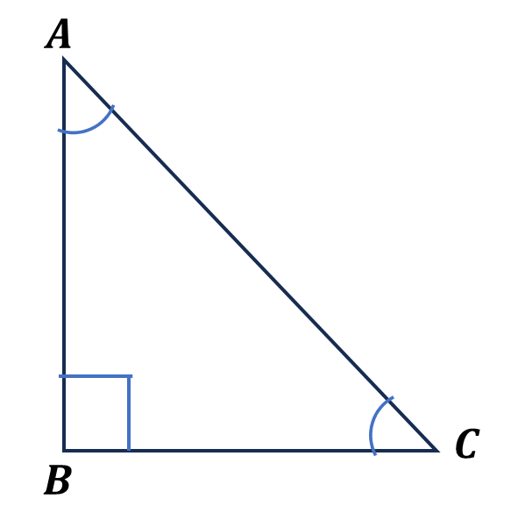
যখন $AB = 1$ এবং $BC=\sqrt{3}$
$2∠C$ এর মান কোনটি? [M][ 9.2 ত্রিকোণমিতিক অনুপাত]
A. $30°$
B. $45°$
C. $60°$
D. $90°$
উত্তর: C. $60°$
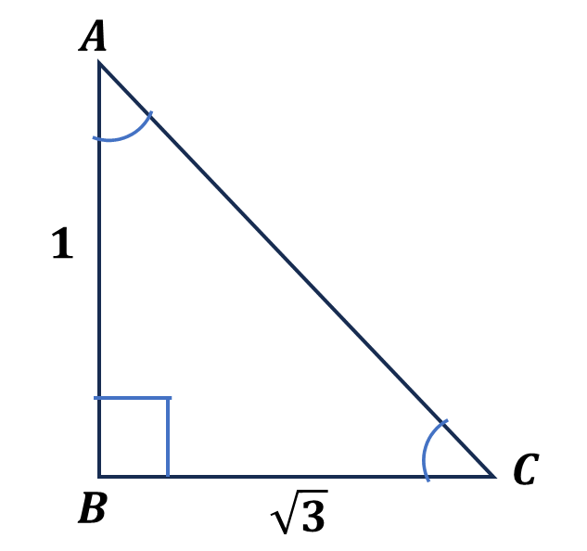
ব্যাখ্যা: দেওয়া আছে, $AB = 1$
$$BC=\sqrt{3}$$
$$∠B=90°$$
সমকোণী $∆ABC$এ, $tan∠C=\frac{AB}{BC}$
বা$, tan∠C=\frac{1}{\sqrt{3}}$
বা, $tan∠C=tan30°$
$$∴∠C=30° \\ ∴2∠C=60°$$

2.
$∆POR$ সমকোণী ত্রিভুজে $∠R$ সমকোণ। $\sqrt{3}\tan{P} = 1$.
$∠P$ এর মান কত? [M][ 9.2 ত্রিকোণমিতিক অনুপাত]
A. $30°$
B. $45°$
C. $60°$
D. $90°$
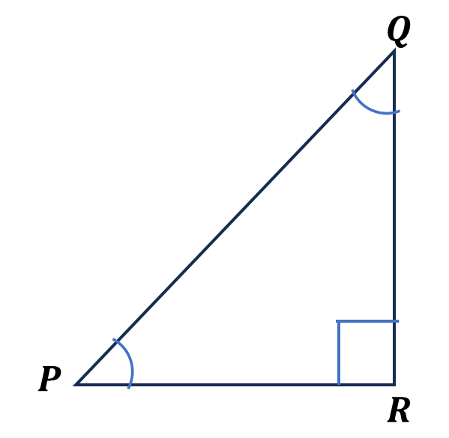
উত্তর: A. $30°$
ব্যাখ্যা: দেওয়া আছে, $\sqrt{3}\tan{P} = 1$
বা, $\tan{P}=\frac{1}{\sqrt{3}}$
বা, $\tan{P} =\tan{30°}$
$$∴P=30°$$

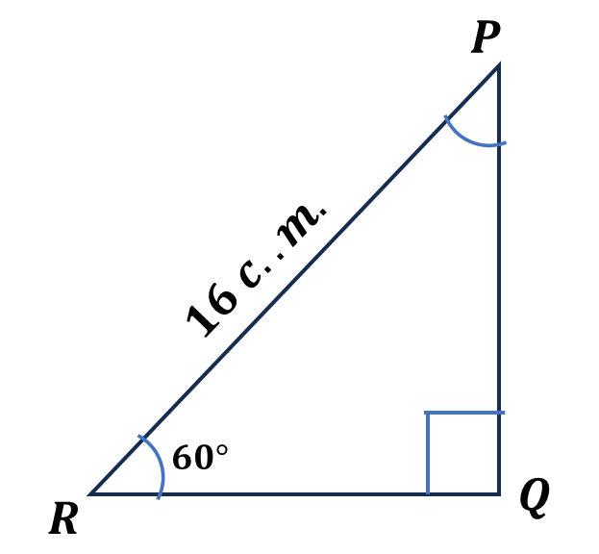
3. পাশের চিত্রে-[H][ 9.2 ত্রিকোণমিতিক অনুপাত, 9.5 বিশেষ কিছু কোণের ত্রিকোণমিতিক অনুপাত]
$i.$ $∠RPQ=30°$
$$ii. PQ = 8\sqrt{3} cm$$
$$iii. RQ = 8 cm$$
নিচের কোনটি সঠিক?
A. $i , ii$
B. $i , iii$
C. $ii , iii$
D. $i, ii , iii$
উত্তর: D. $i, ii , iii$
ব্যাখ্যা: $(i) ∆RPQ$ এ
$∠PQR = 90°$
$∴∠PRQ + ∠RPQ = 90°$
$∠RPQ = 90° - ∠PRQ$
$$∴∠RPQ = 90°-60° = 30°$$
$$\left(ii\right) sin60° =\frac{PQ}{RP}$$
$$বা, PQ = RP × sin60° = 16×\frac{\sqrt{3}}{2} = 8\sqrt{3} cm$$
$\left(iii\right) cos60°=\frac{RQ}{RP}$
বা, $RQ = RP× cos60° = 16 ×\frac{1}{2} = 8 cm.$

4. বিভিন্ন কোণের ত্রিকোণমিতিক অনুপাতের মান বিবেচনায়-
$$i. tan30° cot30° = 1$$
$$ii.\sec^{2}{60°} -\tan^{2}{60°} = 0$$
$$iii.\tan{θ}\sqrt{1-\sin^{2}{θ}}=\sin{θ}$$
নিচের কোনটি সঠিক? [H][ 9.3 ত্রিকোণমিতিক অনুপাতের বিপরীত অনুপাত, 9.5 বিশেষ কিছু কোণের ত্রিকোণমিতিক অনুপাত]
A. $i , ii$
B. $i , iii$
C. $ii , iii$
D. $i, ii , iii$
উত্তর: B. $i , iii$
ব্যাখ্যা: $\left(i\right) tan30° cot30°=\frac{1}{\sqrt{3}}×\sqrt{3}=1$
$\left(ii\right) θ=$ সূক্ষ্মকোণের জন্য ত্রিকোণমিতিক অভেদ $\sec^{2}{60°}- tan² 60°=1$
$\left(iii\right)\tan{θ} \sqrt{1-\sin^{2}{θ}} =$ $\tan{θ}\cos{θ}=\frac{\sin{θ}}{\cos{θ}}.\cos{θ}=\sin{θ}$

5. $sin (A-B)=\frac{1}{2}$ এবং $B=30°$ হলে $A$ এর মান কত? [H][ 9.6 গাণিতিক সমস্যাবলি]
A. $30°$
B. $45°$
C. $60°$
D. $90°$
উত্তর: C. $60°$
ব্যাখ্যা: $\sin\left(A – B\right)=\frac{1}{2}$
বা, $sin (A - B) = sin 30°$
বা,$A-B=30°$
বা, $A = 30° + B$
বা, $A = 30° + 30°$
$$∴A = 60°$$

6. $\sec^{2}{θ+cosec^{2}θ=?}$ [M][ 9.6 গাণিতিক সমস্যাবলী]
A. $cosec^{2}θ$
B. $\sec^{2}{θ}$
C. $1$
D. $\sec^{2}{θ.cosec^{2}θ}$
উত্তর: $\sec^{2}{θ}.cosec^{2}θ$
ব্যাখ্যা:
$\sec^{2}{θ+cosec^{2}θ=\frac{1}{\cos^{2}{θ}}+\frac{1}{\sin^{2}{θ}}=\frac{\sin^{2}{θ+\cos^{2}{θ}}}{\sin^{2}{θ.\cos^{2}{θ}}}}=\frac{1}{\sin^{2}{θ\cos^{2}{θ}}}=\frac{1}{\cos^{2}{θ}} .\frac{1}{\sin^{2}{θ}}$
$= \sec^{2}{θ.cosec^{2}θ}$

7. $\frac{1}{2-\sin^{2}{θ}}+\frac{1}{2+\tan^{2}{θ}}=?$ [H][ 9.6 গাণিতিক সমস্যাবলী ]
A. $1$
B. $0$
C. $-1$
D. $2$
উত্তর: A. $1$
ব্যাখ্যা:
$\frac{1}{2-\sin^{2}⁡θ}+\frac{1}{2+\tan^{2}⁡θ}$
$=\frac{1}{2-\sin^{2}{θ}}+\frac{1}{2+\frac{\sin^{2}{θ}}{\cos^{2}{θ}}}$
$=\frac{1}{2-\sin^{2}{θ}}+\frac{1}{\frac{2\cos^{2}θ+\sin^{2}{θ}}{\cos^{2}{θ}}}$
$=\frac{1}{2-\sin^{2}⁡θ}+\frac{\cos^{2}⁡θ}{2\cos^{2}⁡θ+\sin^{2}⁡θ}$
$=\frac{1}{2-\sin^{2}{θ}}+\frac{\cos^{2}{θ}}{2\left(1-\sin^{2}{θ}\right)+\sin^{2}{θ}}$
$=\frac{1}{2-\sin^{2}⁡θ}+\frac{\cos^{2}⁡θ}{2-2\sin^{2}⁡θ+\sin^{2}⁡θ}$
$=\frac{1}{2-\sin^{2}{θ}}+\frac{1-\sin^{2}{θ}}{2-\sin^{2}{θ}}$
$=\frac{2-\sin^{2}⁡θ}{2-\sin^{2}⁡θ}=1$

8. $\sec{x}-\cos{x}=?$ [M][ 9.5 বিশেষ কিছু কোণের ত্রিকোণমিতিক অনুপাত]
A. $\sin^{2}{x}\cos{x}$ B. $\sin^{2}{x}\sec{x}$ C. $\sin^{2}{x}\cos^{2}{x}$ D. $\sec^{2}{x}\cos{x}$
উত্তর: B. $\sin^{2}{x}\sec{x}$
ব্যাখ্যা: $\sec{x}-\cos{x}=\frac{1}{\cos{x}}-\cos{x}=\frac{\left(1-\cos^{2}{x}\right)}{\cos{x}}=\frac{\sin^{2}{x}}{\cos{x}}=\sin^{2}{x}\sec{x}$

9. $\cos{θ}=\frac{x}{y}$ হলে $\tan{θ}=?$ [M][ 9.2 ত্রিকোণমিতিক অনুপাত]
A. $\frac{x^{2}}{x^{2}+y^{2}}$ B. $\frac{\sqrt{y^{2}-x^{2}}}{x}$ C. $\frac{x^{2}+y^{2}}{x^{2}}$ D. $\frac{x^{2}+y^{2}}{y^{2}}$
উত্তর: B. $\frac{\sqrt{y^{2}-x^{2}}}{x}$
ব্যাখ্যা: $\cos{θ}=\frac{x}{y}$বা, $\cos^{2}{θ}=\frac{x^{2}}{y^{2}}$বা, $\sec^{2}{θ}=\frac{y^{2}}{x^{2}}$বা, $1+\tan^{2}{θ}=\frac{y^{2}}{x^{2}}$
বা, $\tan^{2}{θ}=\frac{y^{2}-x^{2}}{x^{2}}∴\tan{θ}=\frac{\sqrt{y^{2}-x^{2}}}{x}$

10. $\frac{1-\tan^{2}{30°}}{1+\tan^{2}{30°}}=$কত? [M][ 9.4 ত্রিকোণমিতিক অভেদাবলি]
A. $\frac{1}{4}$
B. $\frac{1}{3}$
C. $\frac{1}{2}$
D. $\frac{2}{3}$
উত্তর: C. $\frac{1}{2}$
ব্যাখ্যা: $\frac{1-\tan^{2}{30°}}{1+\tan^{2}{30°}}=\frac{1-{\left(\frac{1}{\sqrt{3}}\right)}^{2}}{1+{\left(\frac{1}{\sqrt{3}}\right)}^{2}}=\frac{1-\frac{1}{3}}{1+\frac{1}{3}}=\frac{1}{2}$

11. $\cos^{2}{θ}-\sin^{2}{θ}=\frac{1}{3}$ হলে $\cos^{4}{θ}-\sin^{4}{θ}$ এর মান কত? [H][ 9.6 গাণিতিক সমস্যাবলি]
A. $4$
B. $\frac{1}{3}$
C. $2$
D. $3$
উত্তর: B. $\frac{1}{3}$
ব্যাখ্যা: $\cos^{2}{θ}-\sin^{2}{θ}=\frac{1}{3}$$$∴\cos^{4}{θ}-\sin^{4}{θ}=\left(\cos^{2}{θ}+\sin^{2}{θ}\right)\left(\cos^{2}{θ}-\sin^{2}{θ}\right)=1×\frac{1}{3}$$

12. $0°≤θ≤90°$ এর জন্য $\sin{θ}$এর সর্বোচ্চ মান কত? [E][ 9.2 ত্রিকোণমিতিক অনুপাত]
A. $1$
B. $-1$
C. $2$
D. $3$
উত্তর: A. $1$
ব্যাখ্যা: যেকোনো কোণের জন্য $\sin{θ}$এর সর্বোচ্চ মান $1$ এবং সর্বনিম্ন মান $-1$

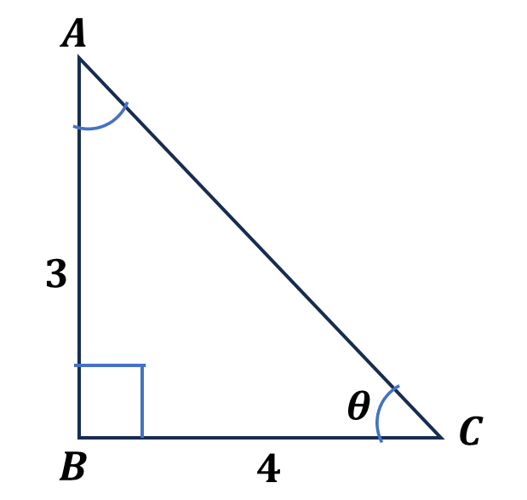
13.

$\cos{θ}$এর মান কোনটি? [E][ 9.1 পিথাগোরাসের উপপাদ্য]
A. $\frac{3}{5}$
B. $\frac{4}{5}$
C. $\frac{3}{4}$
D. $\frac{5}{4}$
উত্তর: B. $\frac{4}{5}$
ব্যাখ্যা: প্রদত্ত চিত্র হতে, $AC^{2}=BC^{2}+AB^{2}∴AC=\sqrt{4^{2}+3^{2}}=5$
$$cosθ=\frac{BC}{AC}=\frac{4}{5}$$

14.


$\tan{θ}+\cot{θ}-\sec{θ}=$ কত? [M][ 9.1 পিথাগোরাসের উপপাদ্য]
A. $\frac{1}{2}$
B. $-\frac{1}{5}$
C. $\frac{5}{6}$
D. $\frac{5}{12}$
উত্তর: C. $\frac{5}{6}$
ব্যাখ্যা: $\tan{θ}=\frac{3}{4}\cot{θ}=\frac{4}{3}$ $\sec{θ}=\frac{5}{4}$ $\tan{θ}+\cot{θ}-\sec{θ}=\frac{3}{4}+\frac{4}{3}-\frac{5}{4}=\frac{5}{6}$

15. যদি, $tanA=\frac{1}{\sqrt{3}}$ হয়, $\frac{cosec^{2}A-\sec^{2}{A}}{cosec^{2}A+\sec^{2}{A}}=?$ [H][ 9.6 গাণিতিক সমস্যাবলী ]
A. $1$
B. $\frac{1}{2}$
C. $2$
D. $\frac{2}{3}$
উত্তর: B. $\frac{1}{2}$
ব্যাখ্যা:
$\tan{A}=\frac{1}{\sqrt{3}}⇒\frac{\sin{A}}{\cos{A}}=\frac{1}{\sqrt{3}}⇒\frac{\sin^{2}{A}}{\cos^{2}{A}}=\frac{1}{3}$ [উভয়পক্ষকে বর্গ করে]
$⇒\sin^{2}{A}⋅\frac{1}{\cos^{2}{A}}=\frac{1}{3}⇒\frac{1}{{cosec}^{2}{A}}⋅\sec^{2}{A}=\frac{1}{3}$ $⇒\frac{\sec^{2}{A}}{{cosec}^{2}{A}}=\frac{1}{3}⇒\frac{{cosec}^{2}{A}}{\sec^{2}{A}}=\frac{3}{1}$ [বিপরীতকরণ করে]
$⇒\frac{{cosec}^{2}{A}-\sec^{2}{A}}{{cosec}^{2}{A}+\sec^{2}{A}}=\frac{3-1}{3+1}$ [বিয়োজন-যোজন করে]
$⇒\frac{{cosec}^{2}{A}-\sec^{2}{A}}{{cosec}^{2}{A}+\sec^{2}{A}}=\frac{2}{4}∴\frac{{cosec}^{2}⁡A-\sec^{2}⁡A}{{cosec}^{2}⁡A+\sec^{2}⁡A}=\frac{1}{2}$

$$cosec θ+\cot{θ}=\frac{1}{2}$$
16. $cosec θ=$ কত? [M][ 9.2 ত্রিকোণমিতিক অনুপাত]
A. $\frac{2}{3}$
B. $\frac{5}{4}$
C. $\frac{3}{2}$
D. $2$
উত্তর: B. $\frac{5}{4}$
ব্যাখ্যা: $\left(cosec θ+\cot{θ}\right)=\frac{1}{2}………\left(i\right)$
এখন $\left(cosec^{2} θ-\cot^{2}{θ}\right)=1$
বা, $\left(cosec θ+\cot{θ}\right)\left(cosec θ-\cot{θ}\right)=1$
বা, $\frac{1}{2}\left(cosec θ-\cot{θ}\right)=1$ বা, $cosec θ-\cot{θ}=2………\left(ii\right)\left(i\right), \left(ii\right)$ সমাধান করে পাই,
$2cosec θ=\frac{1}{2}+2$ $∴cosec θ=\frac{5}{4}$

17. $4\sin{A}=3$ হলে, $\tan{A}$ এর মান কত? [M][ 9.1 পিথাগোরাসের উপপাদ্য]
A. $\frac{\sqrt{7}}{4}$
B. $\frac{\sqrt{7}}{3}$
C. $\frac{3}{\sqrt{7}}$
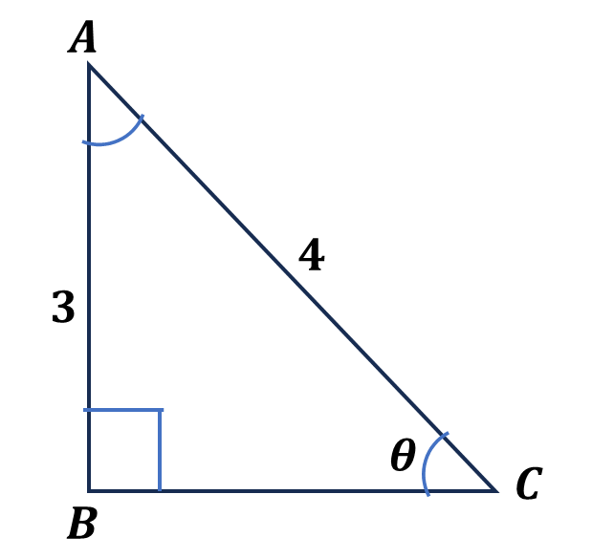
D. $\frac{4}{\sqrt{3}}$
উত্তর: C. $\frac{3}{\sqrt{7}}$
ব্যাখ্যা: $4\sin{A}=3$
$\sin{A}=\frac{3}{4}$ $BC=\sqrt{16-9}=\sqrt{7}$ $\tan{A}=\frac{3}{\sqrt{7}}$

18.
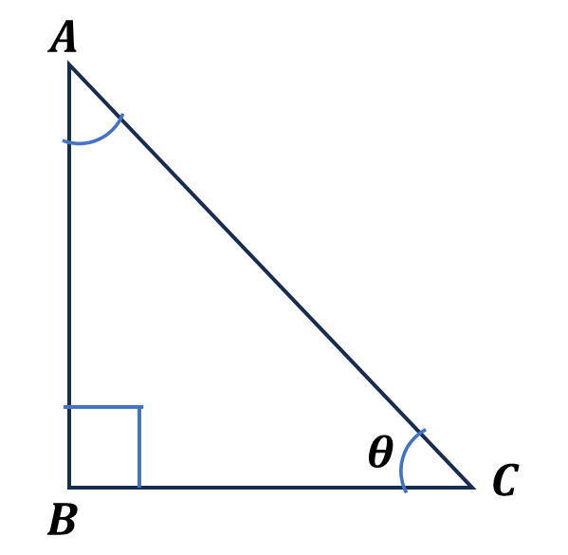
$∆ABC$ এ $\tan{θ}=$ কত? [E][ 9.1 পিথাগোরাসের উপপাদ্য]
A. $\frac{AB}{AC}$
B. $\frac{AC}{AB}$
C. $\frac{AB}{BC}$
D. $\frac{BC}{AC}$
উত্তর: C. $\frac{AB}{BC}$
ব্যাখ্যা: $\tan{θ}=$ $\frac{AB}{BC}=\frac{লম্ব}{ভূমি}$

19. $\frac{\sec{A}}{\sqrt{1-\sin^{2}{A}}}=$ কত? [M][ 9.6 গাণিতিক সমস্যাবলি]
A. $1$
B. $\cos^{2}{A}$
C. $\sec^{2}{A}$
D. $\sin^{2}{A}$
উত্তর: C. $\sec^{2}{A}$
ব্যাখ্যা: $\frac{\sec{A}}{\sqrt{1-\sin^{2}{A}}}=\frac{\sec{A}}{\sqrt{\cos^{2}{A}}}=\sec{A}.\frac{1}{\cos{A}}=\sec{A}\sec{A}=\sec^{2}{A}$

20. $\sec{θ}\sqrt{1-\cos^{2}{θ}}=$ কত? [M][ 9.6 গাণিতিক সমস্যাবলি]
A. $\sin{θ}$
B. $\cos{θ}$
C. $\tan{θ}$
D. $\cot{θ}$
উত্তর: C. $\tan{θ}$
ব্যাখ্যা: $\sec{θ}.\sqrt{1-\cos^{2}{θ}}=\sec{θ}.\sin{θ}=\frac{\sin{θ}}{\cos{θ}}=\tan{θ}$

21. $cosec θ+\cot{θ}=\frac{3}{2}$ হলে $\cot{θ}-cosec θ=$ কত? [H][ 9.5 বিশেষ কিছু কোণের ত্রিকোণমিতিক অনুপাত]
A. $-\frac{3}{2}$
B. $-\frac{2}{3}$
C. $\frac{2}{3}$
D. $\frac{3}{2}$
উত্তর: B. $-\frac{2}{3}$
ব্যাখ্যা: $cosec θ+\cot{θ}=\frac{3}{2}$
$$cosec^{2}θ-\cot^{2}{θ}=1 \\ ⇒\left(cosec θ+\cot{θ}\right)\left(cosec θ-\cot{θ}\right)=1 \\ ∴\left(cosec θ-\cot{θ}\right)=\frac{2}{3} \\ ⇒\cot{θ}-cosec θ=-\frac{2}{3}$$

22.
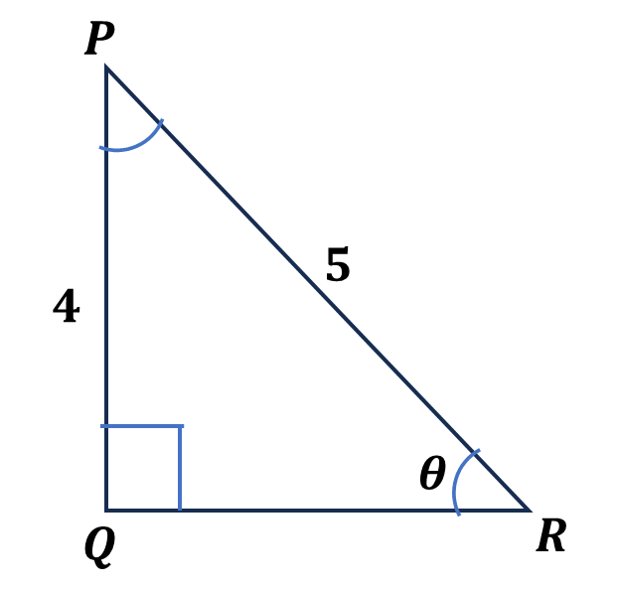
চিত্রে, $QR=$ কত একক? [M][ 9.1 পিথাগোরাসের উপপাদ্য]
A. $3$
B. $9$
C. $12$
D. $16$
উত্তর: A. $3$
ব্যাখ্যা: $∠Q=90°$$$QR=\sqrt{PR^{2}-PQ^{2}}=\sqrt{25-16}=\sqrt{9}=3 cm$$

23. $ABC$ সমকোণী ত্রিভুজে $∠C=90°, ∠B=2∠A$ এবং $BC=4 c.m.$ হলে $AC$ এর মান কত সে.মি.? [H][ 9.6 গাণিতিক সমস্যাবলি]
A. $2$
B. $3$
C. $4\sqrt{3}$
D. $8$
উত্তর: D. $8$
ব্যাখ্যা: $∆ABC$ হতে,

$$∠A+∠B+∠C=180° \\ ⇒∠A+2∠A+90°=180° \\ ⇒3∠A=90° \\ ∴∠A=30°$$
$\cos{60°}=\frac{4}{AC}$
$∴AC=\frac{4}{\frac{1}{2}}=8$

24. $\tan\left(2A-45°\right)=1=3sinB$ হলে, $\cos^{2}{B}=$ কত? [H][6.2 ত্রিকোণমিতিক অনুপাত]
A. $\frac{10}{9}$
B. $\frac{8}{9}$
C. $\frac{\sqrt{10}}{3}$
D. $\frac{2\sqrt{2}}{3}$
উত্তর: B. $\frac{8}{9}$
ব্যাখ্যা: $3sinB=1⇒sinB=\frac{1}{3}⇒\sin^{2}{B}=\frac{1}{9}⇒1-\cos^{2}{B=}\frac{1}{9}$$$∴\cos^{2}{B}=1-\frac{1}{9}=\frac{8}{9}$$

25.
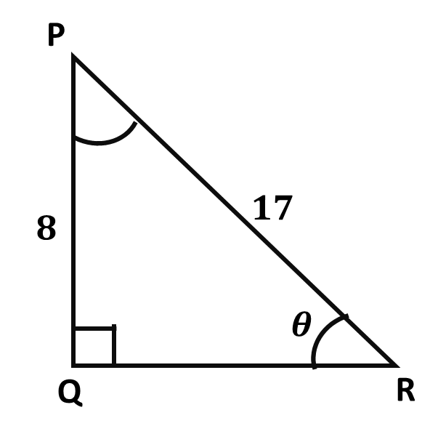
চিত্রে,
$i. QR=15$
$ii. cotP=\frac{8}{15}$
$iii. sinθ+secθ=\frac{409}{255}$
নিচের কোনটি সঠিক? [H][6.8 অজানা দৈর্ঘ্য ও কোণ নির্ণয়] [6.2 ত্রিকোণমিতিক অনুপাত] [6.3 ত্রিকোণমিতিক অনুপাতের বিপরীত অনুপাত]
A. $i, ii$
B. $i, iii$
C. $ii, iii$
D. $i, ii, iii$
উত্তর: D. $i, ii, iii$
ব্যাখ্যা: $PQR$সমকোণী ত্রিভুজে, (i) $QR=\sqrt{PR^{2}-PQ^{2}}=\sqrt{{17}^{2}-8^{2}}=15$ $\left(ii\right) cotP=\frac{PQ}{QR}=\frac{8}{15}$ $\left(iii\right) sinθ+secθ=\frac{PQ}{PR}+\frac{PR}{QR}=\frac{8}{17}+\frac{17}{15}=\frac{409}{255}$

